**NUEVO DRIVER PARA LEDS DE ALTA POTENCIA CON ENTRADA DE CONTROL PWM**

[21 JUNIO 2014](https://www.inventable.eu/2014/06/21/driver-leds-potencia-con-entrada-pwm/) [INVENTABLE](https://www.inventable.eu/author/inventable/) [130 COMENTARIOS](https://www.inventable.eu/2014/06/21/driver-leds-potencia-con-entrada-pwm/#comments)

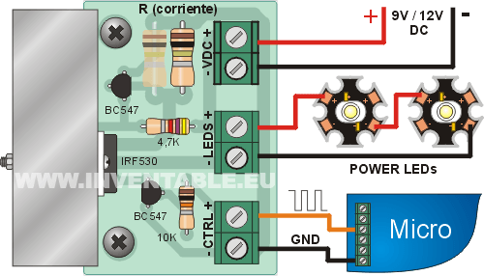

*Proyecto y construcción DIY de un regulador lineal de corriente (driver) para leds de potencia con entrada de control para regulación de intensidad PWM compatible con las salidas de los microcontroladores (como por ejemplo Arduino).*

El post con el proyecto del [driver para leds de alta potencia](https://www.inventable.eu/2012/08/06/driver-para-leds-de-alta-potencia/), publicado en Inventable en el 2012, ha tenido una muy buena aceptación por parte de los lectores. Muchos de ellos me han pedido explicaciones sobre la entrada de control y de como usarla para regular la intensidad luminosa con un sistema PWM (modulación por ancho de impulso) con microcontrolador como por ejemplo la tarjeta Arduino. En esa versión del driver, no se podía conectar directamente un micro porque le faltaba un transistor de adaptación como se observa en el proyecto de la "[unidad de control para transistores de potencia](https://www.inventable.eu/2012/09/02/controlador-rgb-para-leds-de-alta-potencia/)" donde he colocado un transistor por cada salida del micro directamente en la placa de control. Esto fue posible porque la placa de control la he proyectado ya con ese objetivo.

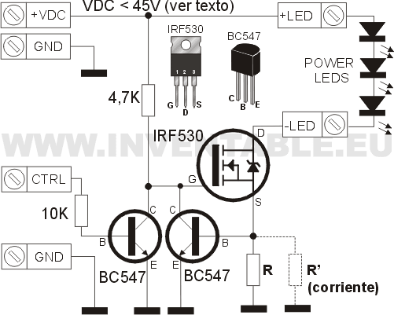Circuito del driver. Si necesitan trabajar con tensiones más altas de 45V pueden reemplazar los transistores BC547 por los BC546 que soportan hasta 65V.

El problema se presenta cuando debemos conectar el driver a una tarjeta con microcontrolador comercial en la cual se encuentran disponibles solamente las entradas y salidas directas del micro. Por este motivo he decidido de retomar el proyecto del driver agregando directamente a bordo el transistor necesario en modo tal que la entrada de control PWM sea perfectamente compatible con las salidas de todos las tarjetas con microcontroladores.

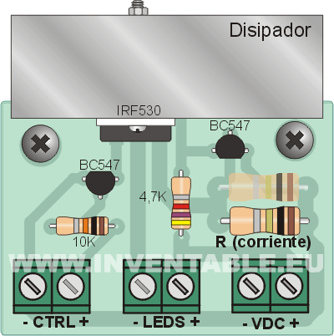Vista pictórica del driver. El circuito impreso permite de montar una o dos resistencia en paralelo para obtener la corriente necesaria.

Aprovechando de esta revisión, para mejorar aun más este nuevo modelo, he separado la alimentación de la entrada de control y he desplazado el mosfet hacia el borde de la plaqueta para poder montar cualquier tipo de disipador, inclusive simples placas de aluminio, cosa que no era posible en la primera versión del driver. Es más, si desean construir un sistema con varios drivers como en el caso de los sistemas para el control RGB (3 drivers), pueden usar un solo disipador, aislando los mosfets como explico en este artículo ["montaje de un disipador aislado"](https://www.inventable.eu/montaje-de-disipadores/).

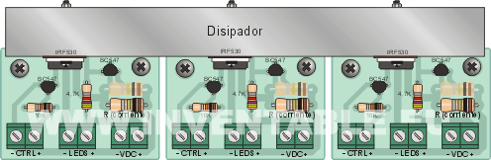

Montaje de 3 drivers que comporten un solo disipador para sistemas RGB (recuerden de aislar los mosfets).

Notarán en el circuito impreso, que he previsto la posibilidad de conectar dos resistencias en paralelo para regular la corriente en el caso sea necesaria una corriente que no logramos obtener con una sola resistencia o también si no tuviéramos en casa la resistencia del valor adecuado. La fórmula simplificada para dos resistencias en paralelo es la siguiente:

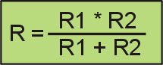

Fórmula simplificada para calcular el valor de 2 resistencias en paralelo

Si usamos dos resistencias del mismo valor la fórmula se reduce a R/2, es decir, el valor de una de ellas dividido por dos. Por ejemplo si, usáramos dos resistencia de 1,5 ohms, el valor resultante será de 0,75 ohms.

SIMPLICIDAD VS. COMPLEJIDAD **Es muy difícil para mi mantener un buen equilibrio entre simplicidad, síntesis y exactitud cuando escribo los artículos. Siempre trato de no perder de vista el objetivo principal de inventable y es que la mayor parte de la gente desea construir sus cosas sin complicarse demasiado la vida. Esto tiene un costo: las soluciones propuestas no siempre son las mejores porque en electrónica, generalmente la calidad es proporcional a la complejidad. Un driver conmutado (switching) como los de tipo comercial es sin duda, mucho más eficiente que este driver DIY. Lamentablemente es también muy complejo de hacer, necesita circuitos integrados especializados, bobinas, transformadores especiales y otros componentes que van más allá del alcance del principiante e inclusive del aficionado común. Un podría decir ¿Entonces, por que construirlo yo en lugar de comprarlo ya hecho? La respuesta se encuentra en este mismo artículo, hacer nosotros las cosas nos da el conocimiento necesario para poder aplicar estas invenciones en modo distinto o inclusive nos permite de abrir el horizonte para lograr inventar cosas nuevas. Por ejemplo, nuestro simple driver conectado a una tarjeta de interfaz nos permitirá de controlar nuestras luces con una computadora. Y esto si que va mucho más allá de un driver comercial sigilado de bajo costo producido en Oriente.**

**Principio de funcionamiento del driver**

Este driver es de tipo serial y regula la corriente que pasa por los leds conectados a través de un mosfet de canal N (IRF530) y de un sensor de corriente compuesto por un transistor BC547 y una resistencia R conectada entre la base de dicho transistor y masa (negativo). Cuando encendemos el circuito, el transistor no trabaja y el "gate" del mosfet recibe una tensión positiva a través de la resistencia de 4,7 K que lo hace conducir. Esta conducción enciende el led y produce una caída de tensión sobre la resistencia R que se encuentra en serie con el led. Si la corriente aumenta, también aumenta la caída de tensión en dicha resistencia superando la tensión de umbral de la base del transistor (aproximadamente de 0,6V). Por lo tanto, este último, empieza a conducir disminuyendo la tensión de gate del mosfet y reduciendo de consecuencia la corriente sobre el led (realimentación negativa). Por lo tanto, la corriente sobre el led depende del valor de la resistencia en serie.

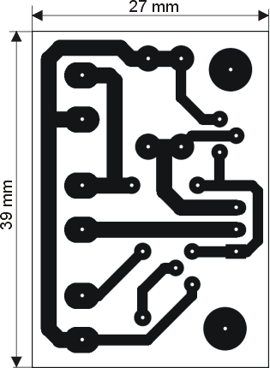

Circuito impreso del driver.

**Corriente de salida del driver**

La primera cosa que necesitamos saber es la corriente que el driver debe entregar para que los leds que deseamos conectar trabajen correctamente. Debido a que generalmente los leds están conectados en serie, la corriente que pasa por cada uno de ellos es la misma. Si los leds que conectamos son iguales entre si, nos sirve saber la potencia de uno de los leds y la tensión de umbral del mismo. Con estos datos aplicamos la fòrmula siguiente:

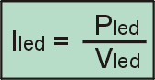

En la fórmula, Iled es la corriente que pasará por nuestro led y que corresponde a la corriente de salida de nuestro driver. Pled es la potencia de uno de los leds y Vled es la tensión del mismo. Por ejemplo, la corriente correcta para un led de 1 watt y 3,7V de tensión será de Iled = 1 watt / 3,7V = 0,27A.

Una vez que conocemos la corriente de salida del driver, podemos calcular el valor de la resistencia reguladora de corriente. La fórmula es la siguiente:

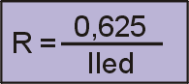

Donde 0,625 es un valor constante y que corresponde al umbral de conducción del transistor BC547 mientras que Iled es la corriente que hemos calculado. Podemos simplificar los dos pasajes precedentes aplicando una fórmula sola:

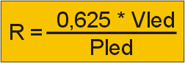

Para los alérgicos a las fórmulas les propongo una tabla muy breve para leds de 1W y 3W con las resistencias necesarias:

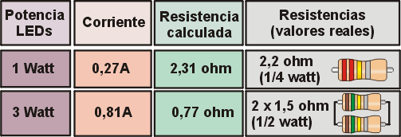

Como pueden observar, hasta ahora no he hablado de cuantos leds puedo conectar. El motivo de esto es que para calcular la resistencia en una conexión de leds en serie no es necesario saber la cantidad, solamente sirve saber la corriente. ¿Entonces que determina la cantidad de leds que puedo conectar? Simplemente depende de la tensión de alimentación. Esta debería ser de 2,5V por encima de la suma de las tensiones de cada leds. Por ejemplo si conectáramos 3 leds de 3,7V en serie, la tensión de alimentación del circuito debería ser de por lo menos:

**V = 2,5V + ( 3 * 3,7V) = 13,6V.**  Este es el valor mínimo que permite que el circuito regule la corriente correctamente.

¿Cual es el valor máximo de tensión de alimentación del circuito? En teoría podría ser hasta de 45V que es el valor máximo que resisten los transistores. Si reemplazáramos los BC547 por los BC546 podríamos llegar hasta 65V.

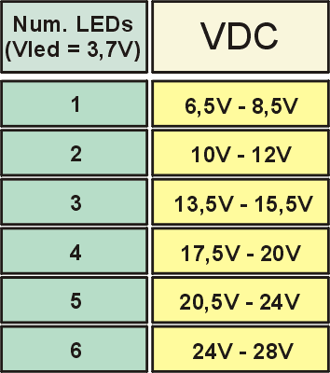

Tabla con los valores de alimentación del circuito en base a la cantidad de leds blancos en serie conectados.

Cuanto mayor es el valor de tensión de alimentación de nuestro circuito respecto a la suma de tensión de nuestros leds, menos eficiente será porque la tensión, y de consecuencia la potencia no usada será disipada en el mosfet y no en los leds. Este es el típico problema de los reguladores lineares. Veamos un ejemplo. Supongamos que quiero controlar un solo led de 3 watts y 3,7V con una fuente de alimentación de 12V. Bien, sobre nuestro leds caerán 3,7V, sobre la resistencia 0,625V y sobre nuestro mosfet el resto:

**Vmosfet = 12V - 3,7V - 0,625 = 7,775V.**

Como la corriente es de 0,81A (ver la tabla para leds de 3W), por la fórmula de potencia, sobre el mosfet disiparemos:

**Pmosfet = Vmosfet * I ==> Pmosfet = 7,775 * 0,81A = 6,3 watts**

Es decir que sobre el mosfet perderemos el doble de la potencia que sobre el led. No solo, nuestro circuito consumaría más de 10 watts aunque si nuestro led es de solamente 3 watts. Si agregáramos otro led en serie manteniendo la tensión de alimentación a 12V, obtendríamos el doble de potencia luminosa (6 watts) mientras que en el mosfet se perderían solamente 3,3 watts. Como ven, para obtener un circuito eficiente, es mejor mantener la tensión de alimentación lo más cercana a la suma de tensión de los leds pero siempre 2,5V por encima para permitir que el circuito regule correctamente.

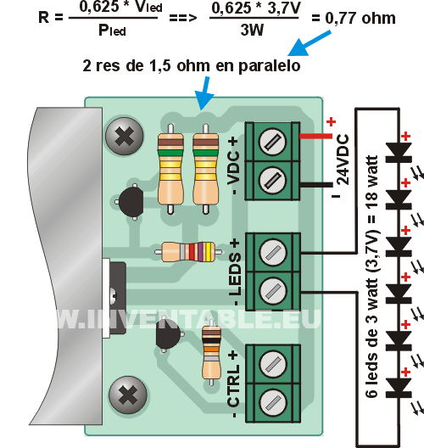Ejemplo de conexión con 6 leds blancos de 3 watts cada uno.

**Como verificar la corriente**

Para verificar la corriente podemos usar un tester. El modo más directo consiste en medir la corriente conectando el tester entre la salida del driver y los leds ya que los tester generalmente disponen de un terminal para medir corrientes elevadas (10A). También podemos obtener la corriente midiendo el valor de la resistencia con el circuito apagado y después la tensión sobre la resistencia con el circuito encendido. Una vez que tenemos estos dos valores debemos simplemente dividir la tensión medida por la resistencia medida (por Ley de Ohm **I = V / R**).

**¿Que circuito puedo conectar a la entrada de control?**

Como les decía antes, la entrada con transistor permite la conexión de una amplia gama de dispositivos con tensiones de entrada entre 1,8V y 12V. Es importante notar que la entrada de control trabaja en modo invertido, es decir, cuando la tensión de la entrada de control es positiva, los leds se apagan mientras que cuando es cercana a masa (menor de 0,6V) los leds se encienden. Lógicamente, para obtener la regulación de la intensidad luminosa es necesario un circuito de control que sea en grado de emitir impulsos con periodo variable (PWM). La modulación por ancho de impulso es un argumento interesante y bastante simple de entender pero lo dejo para otro artículo porque este ya es bastante largo.

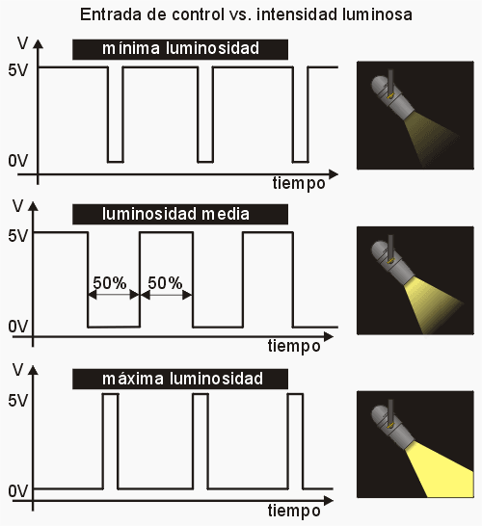Ejemplo de formas de onda de control con diferentes duty cycle y la luz obtenida equivalente.

Como ayuda les muestro una figura en la que se pueden observar 3 niveles (mínimo, medio y máximo) de intensidad luminosa de un spot luminoso modificando el ancho de los impulsos de control del driver (relación conocida en inglés como duty cycle). Les aconsejo trabajar con una frecuencia superior a los 100 Hz o ciclos por segundo (yo generalmente trabajo con frecuencias de 300 Hz o más). Los que quieran profundizar sobre esta técnica, en internet encontrarán mucho material. De cualquier manera, a continuación les ilustro un ejemplo perfectamente funcionante, muy simple de hacer y que usa un circuito publicado algunos meses atrás aquí mismo.

**Ejemplo de regulación PWM sin usar un micro**

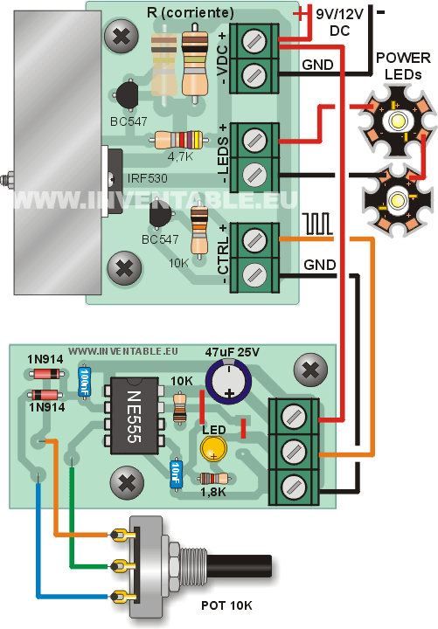

Sistema de control de intensidad luminosa manual del tipo PWM que no usa un microcontrolador.

En el diseño les muestro la combinación de este driver con el [circuito regulador con 555](https://www.inventable.eu/2013/04/18/63_led_dimmer_555/) que publiqué tiempo atrás aquí mismo. Este ejemplo satisface a muchos lectores que me pedían la posibilidad de regular la intensidad luminosa de leds de potencia. Para usar el [circuito con el 555](https://www.inventable.eu/2013/04/18/63_led_dimmer_555/) es necesario hacer una pequeña modificación en el circuito que consiste en no montar el mosfet en la plaqueta del 555 y de hacer dos puentes con trozos de alambre que se observan en el diseño como dos líneas rojas verticales (cercanas al led amarillo).

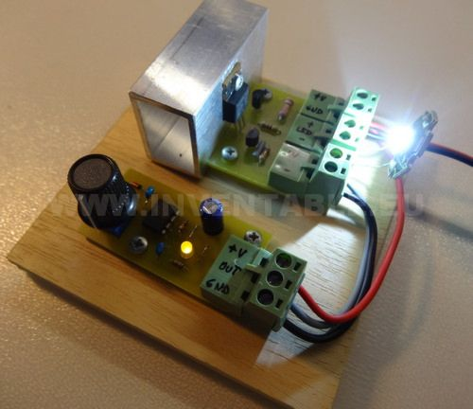

Foto del prototipo construido en laboratorio. Como disipador se puede usar un perfil rectangular de aluminio.

**Conexión de leds en serie / paralelo**

El problema de la conexión de leds en serie es que si quisiéramos conectar muchos leds, la tensión necesaria para alimentar el circuito sería muy elevada y no es fácil encontrar fuentes de alimentación con tensiones de salida tan altas. Por ese motivo, una solución podría ser la conectar ramas de leds en paralelo.

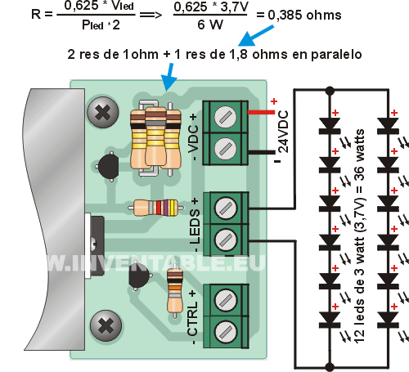

Ejemplo de conexión serie / paralelo que se puede usar con precaución (ver texto).

Este sistema es válido solamente si los leds son perfectamente iguales entre si. Si no fuera así, corremos el riesgo que pase más corriente por una rama respecto a otra. Aunque si usáramos leds iguales, la tolerancia de los componentes podría desbalancear la distribución de la corriente. Por ese motivo, la solución es factible pero no es muy recomendable.  Si estamos obligados a adoptarla, podemos medir la corriente por cada rama con un tester para verificar que la corriente circulante sea la adecuada.

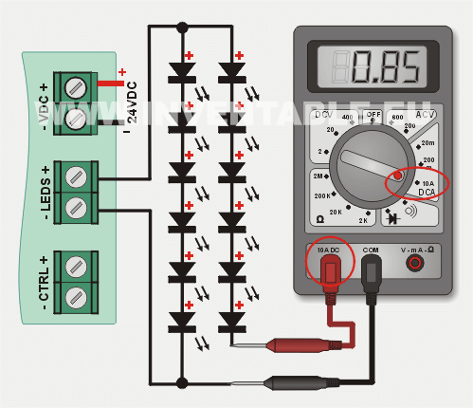

Medición de la corriente en una rama de los leds con un tester.

Les recuerdo que la conexión de ramas en paralelo implica un aumento de la corriente necesaria por lo que el cálculo que hemos explicado anteriormente debe ser modificado Por ejemplo, si conectáramos dos ramas con leds de 3 watts, la corriente de salida de nuestro driver deberá ser del doble del valor calculado para una rama sola (0,81A * 2 = 1,62A).

La regulación de potencia por ancho de impulso consiste en un método en el cual un dispositivo de control trabaja como un interruptor que se abre y se cierra muchas veces por segundo. Es tan rápida la conmutación que nuestros ojos no ven el parpadeo (debido a la persistencia de la retina). No obstante eso, el dispositivo logra así regular la potencia modificando el promedio entre el tiempo de conducción y el que está abierto (en ingles "duty cycle"). Las tres fotos nos muestran la pantalla de un osciloscopio en tres situaciones distintas: poca intensidad luminosa, intensidad media y mucha intensidad.

El sistema de regulación por ancho de impulso tiene la gran ventaja que es muy eficiente porque el dispositivo de control desperdicia muy poca potencia (y por lo tanto calienta poco). El motivo es bastante simple: la potencia disipada en un dispositivo es la corriente que pasa por él multiplicada por la tensión que cae en sus terminales. Por lo tanto, en este tipo de regulación, mientras el dispositivo deja pasar toda la corriente, la caída de tensión es mínima (alrededor de 0,7V con una corriente de 4 A) mientras que cuando la tensión es máxima (12V) , la corriente es cero, es decir ninguna potencia disipada.

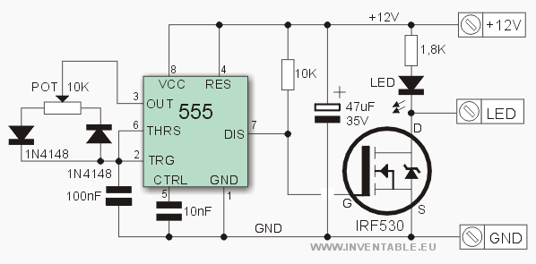Circuito electrónico del regulador para tira del leds con 555

El dispositivo que presento usa como generador de impulsos el mítico 555 que es uno de los integrados más versátiles que se hayan proyectado en la historia de la electrónica (excluyendo los micro). El 555 es fundamentalmente un temporizador. Si lo conectamos en un modo particular, este trabaja también como oscilador.

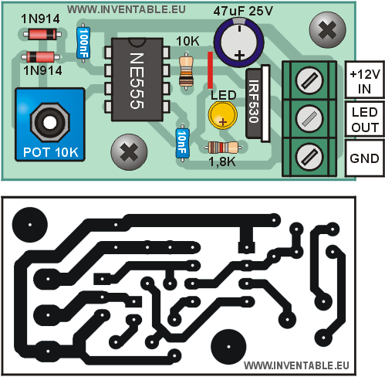

Distribución de los componentes y circuito impreso

Para obtener un buen sistema de regulación por ancho de impulso es necesario agregar un par de diodos como podemos ver en la figura. Estos diodos hacen que, según la posición del potenciómetro, el condensador de 100nF se cargue y descargue con distintas velocidades modificando el mencionado "duty cycle". Con los valores indicados, la frecuencia de oscilación es de aproximadamente 3 KHz. Esta frecuencia puede ser modificada cambiando el valor del potenciómetro o del capacitor de 100nF.

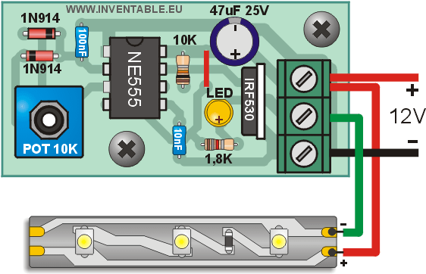Conexión a una tira de Leds

El 555 permite una corriente de salida de pocos mA, por lo tanto no es posible conectar los leds directamente. Para obtener una gran potencia de salida debemos agregar un transistor de tipo MOSFET de canal N que permite de controlar corrientes muy elevadas (varios Amperes si le colocamos un disipador de calor).

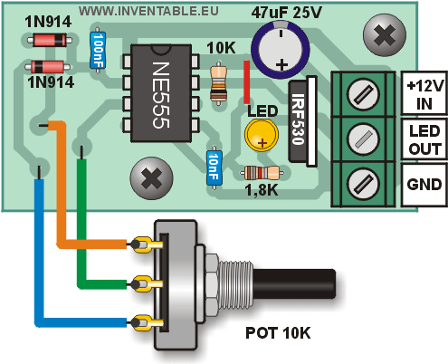Conexión del regulador a un potenciómetro externo.

El control de la intensidad luminosa se efectúa a través de un potenciómetro montado sobre el circuito impreso. Naturalmente, quien lo desea, puede instalar el potenciómetro fuera de la plaqueta y conectarlo a ella con cables (no muy largos para evitar interferencias) como podemos observar en la figura.

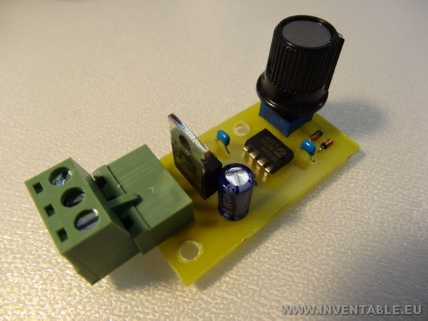Foto del regulador montado.

Las fotografías muestran el circuito montado con el MOSFET sin disipador y también con un disipador hecho en casa, plegando una simple barra de aluminio. Usar o no un disipador depende de la potencia que desean obtener. Yo aconsejo de ponerlo así disponen de un módulo versátil que se puede usar en cualquier circunstancia.

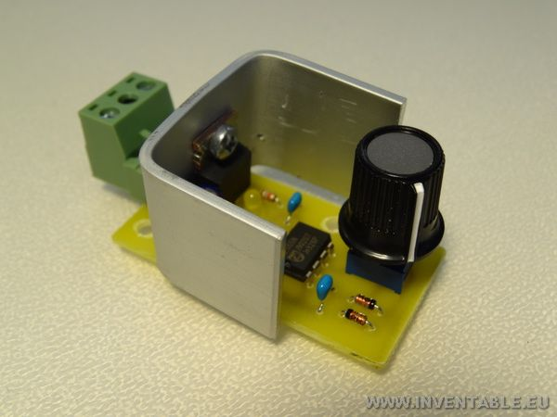Regulador montado con un pequeño disipador "hecho en casa"

Para darles una idea de consumos, las tiras de leds comunes de 5 metros y 300 leds tienen una potencia de 24 Watt (4,8 Watt por metro) y por lo tanto, con 12V necesitan una corriente de 2A. Nuestro módulo podría controlar hasta 4 tiras conectadas en paralelo pero con un disipador de calor bastante grande.

## **Elenco de materiales:**

* 1 resistencia de 1,8K 1/8 Watt
* 1 resistencia de 10K 1/8 Watt
* 1 potenciómetro de 10K (ver texto)
* 1 capacitor disco o poliester de 100 nF (0,1uF)
* 1 capacitor disco o poliester de 10 nF (0,01uF)
* 1 capacitor electrolítico de 47uF 25V
* 2 diodos 1N4148 (o 1N914)
* 1 led amarillo
* 1 mosfet de canal N tipo IRF530 (se puede usar cualquier mosfet de canal N de potencia con encapsulado TO220)
* 1 circuito integrado NE555 (o equivalente 555)
* 1 conector a bornes de 3 vias
* 1 circuito impreso

Par los que desean controlar una tira de LEDs multicolor, en la figura siguiente pueden ver el conexionado necesario usando tres sistemas idénticos al descripto en este artículo. Pueden montar disipadores individuales o uno solo para los tres MOSFET. En este último caso les recuerdo que es necesario aislarlos entre si porque los cuerpos metálicos de los MOSFETs se encuentran conectados internamente al terminal "D". Observen que es necesario usar tiras con ánodo común (positivo común).

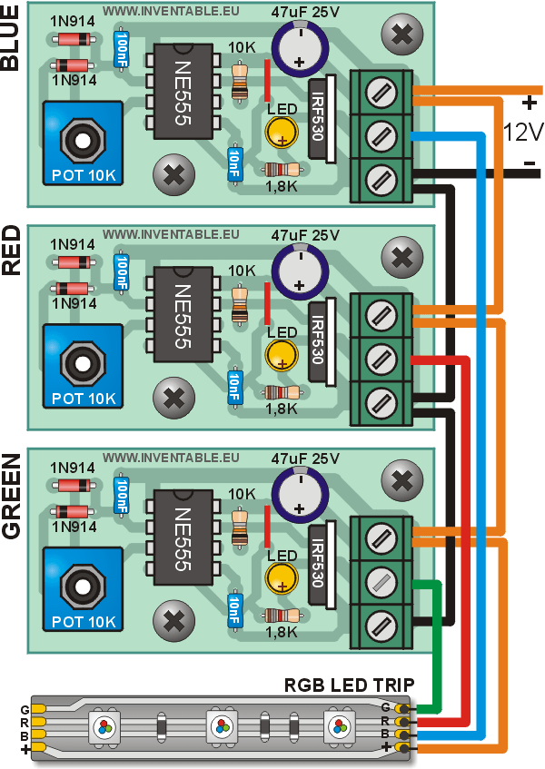Ejemplo de conexión para el control de una tira RGB

La figura siguiente nos muestra detalles de montaje de algunos componentes usados:

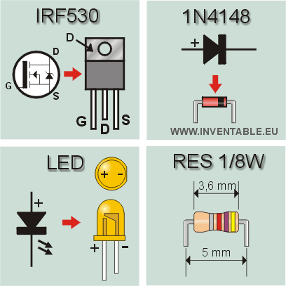Encapsulado del IRF530, 1N4148, leds y resistencias de 1/8 Watts.